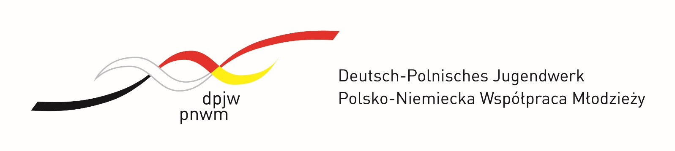
Deutsch-polnisches maritimes Liederfestival „Das Leben auf dem Meer“
Am 18. Juni 2024 nahm unsere lila Gruppe an einem deutsch-polnischen maritimen Liederfest „Leben auf dem Meer“ in der Stettiner Kita Nr.72 teil. Der Auftritt der Kinder wurde von allen mit großem Applaus begrüßt. Die Kinder waren sowohl Darsteller als auch Zuschauer und konnten andere Auftritte bewundern. Es war eine besondere Gelegenheit, Talente zu präsentieren und den kulturellen Austausch zwischen polnischen und deutschen Kindergärten zu fördern. Unsere Kinder waren sehr zufrieden und verbrachten da eine schöne Zeit, auch beim freien Spiel. Am Nachmittag fuhren wir zusammen mit der Straßenbahn zum maritimen Wissenschaftszentrum. Das war eine aufregende Erfahrung, die den Kindern viele unvergessliche Eindrücke bescherte. Im Zentrum angekommen, durften die Kinder alles auf eigene Faust erkunden, selbst experimentieren und hatten dabei eine Menge Spaß. Die Kinder kamen mit positiven Eindrücken in die Kita zurück.
Polsko-niemiecki festiwal piosenki marynistycznej „Życie na morzu”
W dniu 18 czerwca 2024 r. nasza fioletowa grupa wzięła udział w Polsko-niemieckim Festiwalu Piosenki Marynistycznej „Życie na morzu” w szczecińskim przedszkolu nr 72. Występ dzieci został przywitany przez wszystkich wielkimi brawami. Dzieci były zarówno wykonawcami jak i widzami. Mogły zatem podziwiać występy swoich rówieśników. Była to wyjątkowa okazja do zaprezentowania talentów i promowania wymiany kulturalnej między polskimi i niemieckimi przedszkolami. Nasze dzieci były bardzo szczęśliwe i świetnie się tam bawiły. Po południu pojechaliśmy razem tramwajem do Morskiego Centrum Nauki. Było to ekscytujące doświadczenie, które dostarczyło dzieciom wielu niezapomnianych wrażeń. Po wejściu do centrum, dzieci mogły odkrywać wszystko na własną rękę, eksperymentować i dobrze się bawić. Dzieci wróciły do przedszkola z pozytywnymi wrażeniami.

